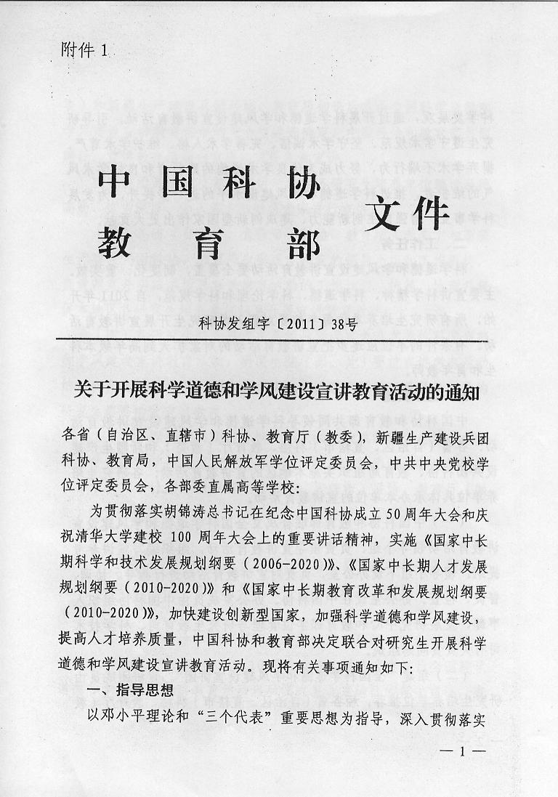
附件1：
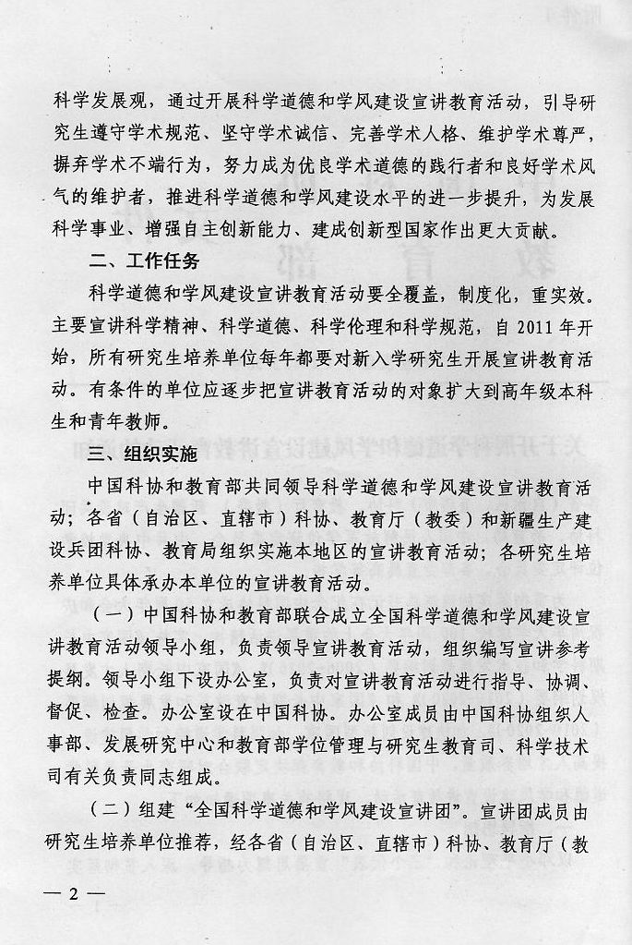
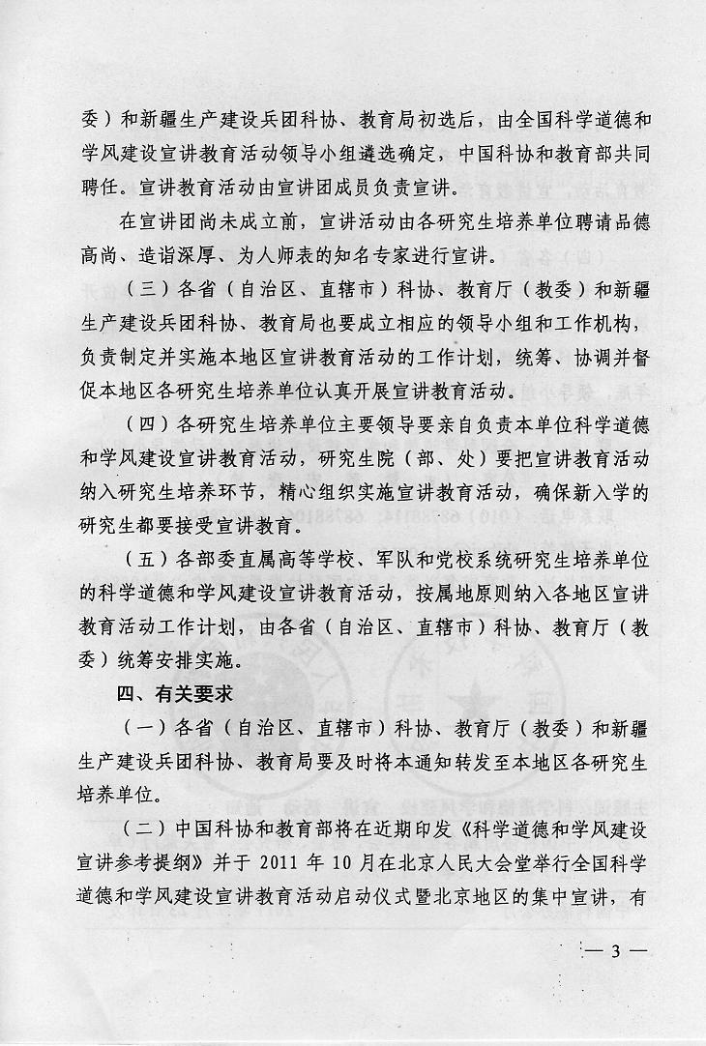
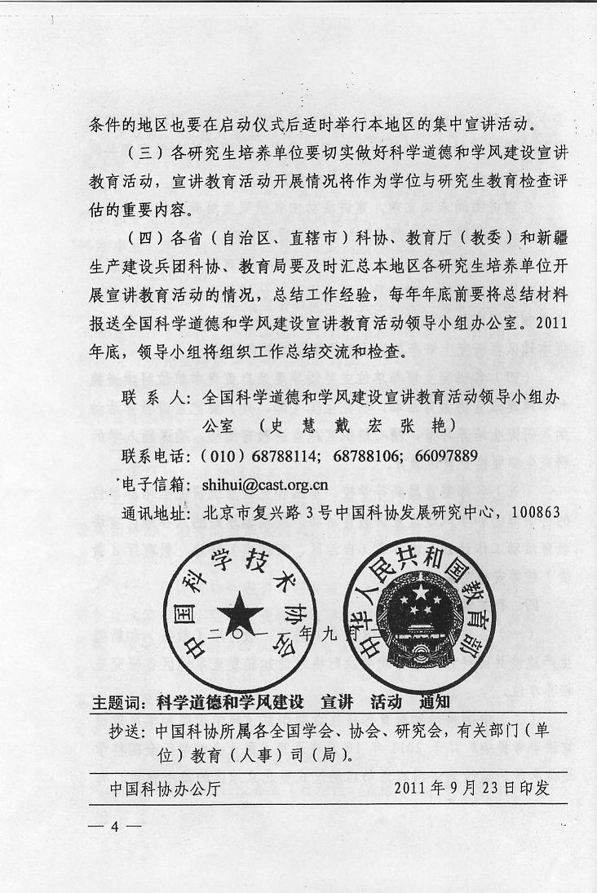
附件2：

学校统一组织集中宣讲教育活动大会安排

根据学校研究生在各校区的分布情况，学校决定统一组织5场分校区集中宣讲教育大会，由宣讲团成员面向全校研究生进行现场讲演，演讲现场参加人员为2011级全体博士、硕士研究生（包括所有培养方式和学位类型）及部分其它年级在校研究生（约8000人）。
具体演讲场次及安排：
中心校区：
理学信息场：
地点：中心校区体育馆
时间：11月23日（周三）下午13:30-16:00
演讲人员：冯守华院士、李建华教授、孙洪波教授
参加人员为中心校区理学信息相关专业2011级研究生约1500人。
人文社科场：
地点：中心校区体育馆
时间：11月24日（周四）下午13:30-16:00
演讲人员：孙正聿教授、李建华教授、吴振武教授
参加人员为中心校区人文社科相关专业2011级研究生约1900人。
朝阳新民校区：
地点：新民校区体育馆
时间：11月25日（周五）下午13:30-16:00
演讲人员：迟宝荣教授、李建华教授、刘 财教授
参加人员为新民和朝阳校区相关专业2011级各类研究生约1600人。
和平校区：
地点：和平校区文体活动中心
时间：11月28日（周一）下午13:30-16:00
演讲人员：韩文瑜教授、李建华教授、王 哲教授
参加人员为和平校区相关专业各年级各类研究生约600人。
南岭校区：
地点：南岭校区职工活动中心
时间：11月29日（周二）下午13:30-16:00
演讲人员：任露泉院士、李建华教授、郑伟涛教授
参加人员为南岭校区相关专业2011级各类研究生约1450人。
附件3：

科学道德和学风建设宣讲教育活动有关材料目录

1．科学技术部 教育部 中国科学院 中国工程院 中国科协1999年11月18日（国科发政字[1999]524号）《关于科技工作者行为准则的若干意见》，地址：
http://wenku.baidu.com/view/08e1931cc281e53a5802ffb7.html
2．教育部2002年2月27日（教人[2002]4号）《关于加强学术道德建设的若干意见》，地址：
http://wenku.baidu.com/view/be5715d6b9f3f90f76c61b5f.html
3．教育部2004年8月16日（教社政函[2004]34号）《高等学校哲学社会科学研究学术规范》，地址：
http://wenku.baidu.com/view/9779aa5c3b3567ec102d8a36.html
4．教育部2005年1月13日（教师[2005]1号）《关于进一步加强和改进师德建设的意见》，地址：
http://wenku.baidu.com/view/bd8887244b35eefdc8d3335f.html?from=rec&pos=1&weight=2&lastweight=1&count=5
5．教育部2006年5月10日《关于树立社会主义荣辱观 进一步加强学术道德建设的意见》，地址：
http://info.jyb.cn/jyzck/200605/t20060511_17283.html
http://baike.baidu.com/view/3406588.htm
6．中国科协2007年3月23日《科技工作者科学道德规范》，地址：
http://wenku.baidu.com/view/d19eec19964bcf84b9d57bd1.html
7．教育部2009年3月19日（教社科[2009]3号）《关于严肃处理高等学校学术不端行为的通知》，地址：
http://wenku.baidu.com/view/c962acdf5022aaea998f0fd0.html
8．科学技术部 教育部 财政部 人力资源和社会保障部 等十部委2009年8月26日（国科发政[2009]529号）《关于加强我国科研诚信建设的意见》，地址：
http://www.nsfc.gov.cn/Portal0/InfoModule_396/28832.htm
9．教育部社会科学委员会学风建设委员会（2009年3月）《高校人文社会科学学术规范指南》，地址：
http://wenku.baidu.com/view/38940f0d6c85ec3a87c2c5a3.html?from=rec&pos=0&weight=35&lastweight=14&count=5
10．教育部科学技术委员会学风建设委员会（2010年3月）《高等学校科学技术学术规范指南》，地址：
http://wenku.baidu.com/view/43ba88f5f61fb7360b4c657b.html?from=rec&pos=3&weight=17&lastweight=14&count=5

附件4：
关于开展研究生科学道德和学风建设
宣讲教育活动的通知

校研院字〔2011〕32号
校内各研究生培养单位：
为贯彻落实中国科协、教育部《关于开展科学道德和学风建设宣讲教育活动的通知》精神和有关要求，加强我校研究生科学道德和学风建设，提高研究生培养质量，学校决定组织开展研究生科学道德和学风建设宣讲教育活动，为使活动内容能够更好地落到实处，现就有关活动安排通知如下：
一、指导思想
深入落实胡锦涛总书记在纪念中国科协成立50周年大会和庆祝清华大学建校100周年大会上的重要讲话精神，以邓小平理论和“三个代表”重要思想为指导，深入贯彻落实科学发展观，通过开展科学道德和学风建设宣讲教育活动，引导研究生遵守学术规范、坚守学术诚信、完善学术人格、维护学术尊严，摒弃学术不端行为，努力成为优良学术道德的践行者和良好学术风气的维护者，推进科学道德和学风建设水平的进一步提升，为发展科学事业、增强自主创新能力、建成创新型国家作出更大贡献。

二、工作任务
科学道德和学风建设宣讲教育活动主要宣讲科学精神、科学道德、科学伦理和科学规范。通过在研究生中开展宣讲教育活动，大力弘扬刻苦钻研、积极探索、勇于创新的学术精神，积极营造求真务实、潜心研究、诚信严谨的学术风气；引导研究生确立严谨治学的品格，坚守学术诚信、维护学术尊严，掌握学术研究工作的规范，自觉抵制学术不端行为。
本次宣讲教育活动时间为2011年11月14日至11月底，12月进行总结和交流。
宣讲教育活动具体安排包括：
（一）学校统一组织分校区集中宣讲教育活动。
聘请我校的院士、知名教授和专家，围绕“遵守科学道德 做人做事做学问”、“科学研究工作中的法律法规知识”以及“遵守学术规范 培育优良学风 做好学位论文”这三个主题，向全校研究生集中宣讲。集中宣讲的具体场次安排、时间、地点见附件2。
（二）各研究生培养单位自行组织宣传教育活动。
要求各研究生培养单位要认真组织本单位研究生参加学校统一安排的宣讲大会，并面向本单位研究生自行组织开展一次科学道德和学风建设宣传教育活动，要将活动覆盖到每一名研究生。宣传教育方式不限，各培养单位可以结合本单位的实际，策划多种方式开展活动，可邀请学校宣讲团成员或自行聘请品德高尚、造诣深厚、为人师表的知名专家到培养单位做宣讲报告，组织召开有研究生导师及校研究生参加的学术道德和学风教育座谈会，学术行为规范交流讨论会等。
要求各培养单位在开展活动前，制定并上报活动计划，开展活动后，要有宣传报道，活动结束后要形成总结上报研究生院。
各培养单位的宣传教育活动应安排在2011年11月15日至11月30日期间完成。
各研究生培养单位主要领导要亲自负责本单位研究生科学道德和学风建设宣传教育活动，认真总结经验，积极探索有效的宣传教育模式，逐渐形成科学道德和学风教育的长效机制，将科学道德和学风建设宣传教育纳入研究生培养的各个培养环节，并贯穿于研究生教育的整个培养过程。
（三）营造氛围、做好宣讲教育宣传活动
在学校各校区开展集中宣讲教育活动期间，要做好宣传报道工作，尤其要做好校内的宣传工作，营造氛围，深入人心，扩大宣讲教育活动的实际效果和影响力。
要充分发挥好研究生党团组织、研究生会的作用，由各级研究生团委、研究生会组织开展遵守科学道德、维护学术尊严等相关内容的论文征文、倡议发起、诚信宣誓等活动。
（四）对宣讲教育内容统一进行考试
研究生院将组织全校2011级研究生进行有关学术道德和学术行为规范内容的考试。由学校统一组织命题，并安排考试时间和地点，各培养单位按学校要求，组织本单位研究生参加考试。考试成绩作为2011级研究生必修环节，考核成绩计入成绩档案。
研究生统一考试以开卷方式进行，可自带学习笔记和参考资料，有关参考资料可登录指定网页查找，指定网页清单见附件3。
三、有关要求
（一）学校统一组织和本单位自行组织的宣讲活动、以及统一考试，研究生出席情况考核由校内各研究生培养单位负责，并负责维护秩序。2011级研究生一般不得请假，参加人员要有签到记录；因特殊情况缺席人员由学校统一组织补课，未参加考试人员由学校统一组织补考。
（二）具体材料的上报时间要求：各研究生培养单位研究制定宣讲教育活动计划及方案的文字材料，要在11月18日前报学位办公室。各培养单位自行组织宣传教育活动后，要认真撰写总结报告，连同缺席宣讲教育活动人员及未参加考试人员名单，一并于12月5日前报送学位办公室。

联系人：李鸿雁 联系方式：85166342 xwb@jlu.edu.cn

附件：
1．中国科协、教育部《关于开展科学道德和学风建设宣讲教育活动的通知》
2．学校统一组织集中宣讲教育活动大会安排
3．科学道德和学风建设宣讲教育活动有关材料目录

研 究 生 院
二〇一一年十一月十四日

